**金融街街道老旧机动车淘汰宣传活动总结**

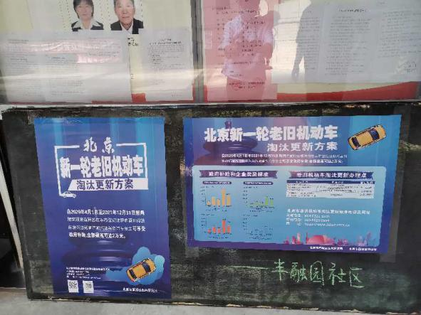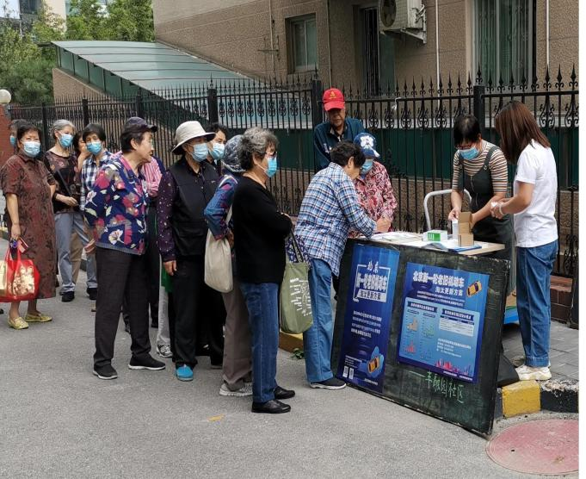为落实《北京市污染防治攻坚战2020年行动计划》要求，北京市政府办公室正式印发了《北京市进一步促进高排放老旧机动车淘汰更新方案（2020-2021年）》（京政办发【2020】12号】）。为减少机动车排放污染，北京市从新车、在用车、油品等多个方面采取措施，不断加大污染控制力度，采取了限制高排放车行驶和淘汰老旧车经济鼓励政策，在机动车保有量不断增长的情况下，车辆排放结构得到优化，机动车排放污染总量持续下降，其中老旧机动车淘汰更新是控制机动车排放污染的重点工作之一。

金融街街道城市管理办公室积极组织各社区在辖区内向居民、社会单位宣传《北京市进一步促进高排放老旧机动车淘汰更新方案（2020-2021年）》，做到人人知晓，积极配合。

金融街街道办事处

2020年9月30日